*Подготовила учитель-логопед*

*Малюкова О.А.*

**Основные способы коррекции миофункциональных нарушений**

Коррекция миофункциональных нарушений предполагает комплексный подход к решению проблемы в зависимости от ее специфики.

Одним из методов коррекции является логопедический массаж, который способствует улучшению произносительной стороны речи, речевого дыхания, а также нормализует психоэмоциональное состояние ребенка.

Проводится комплексная миофункциональная коррекция, целью которой является тренировка мышц артикуляционного аппарата при помощи пластинок и трейнеров. Эти приспособления изготовлены из гипоаллергенного пластика или силикона, они мягкие, поэтому не доставляют дискомфорт ребенку. Их держат во рту (от нескольких минут до 1-2 часов в зависимости от специфики расстройства и возраста ребенка), а также их используют в различных упражнениях.

Пластинки и трейнеры корректируют положение языка, способствуя нормализации мышечного баланса жевательного органа. Использование этих приспособлений имеет немалое количество плюсов:

* Коррекцию можно начинать в самом раннем возрасте, когда зубы молочные и ставить брекеты рано.
* Комфорт для ребенка. Трейнеры и пластинки не нужно носить с собой в детский сад или школу, т.е. носят их только дома определенное количество времени.
* Их использование не повреждает эмаль и не оказывает давление на корни зубов.
* Активизация работы всей системы артикуляционных мышц.
* Повышение эффективности упражнений на постановку, автоматизацию и дифференциацию звуков.
* Формирование правильного положения языка.
* Нормализация носового дыхания, а также формирование правильного прикуса.
* Ребенок постепенно избавляется от вредных привычек (сосание пальцев, соски и т.д.).
* Общее укрепление здоровья.

Что касается видов, используемых трейнеров и пластинок, то их достаточно много. В частности, это вестибулярные пластинки STOPPI, которые можно использовать с 2 лет. Они способствуют формированию правильного прикуса, отучая ребенка от вредных привычек.

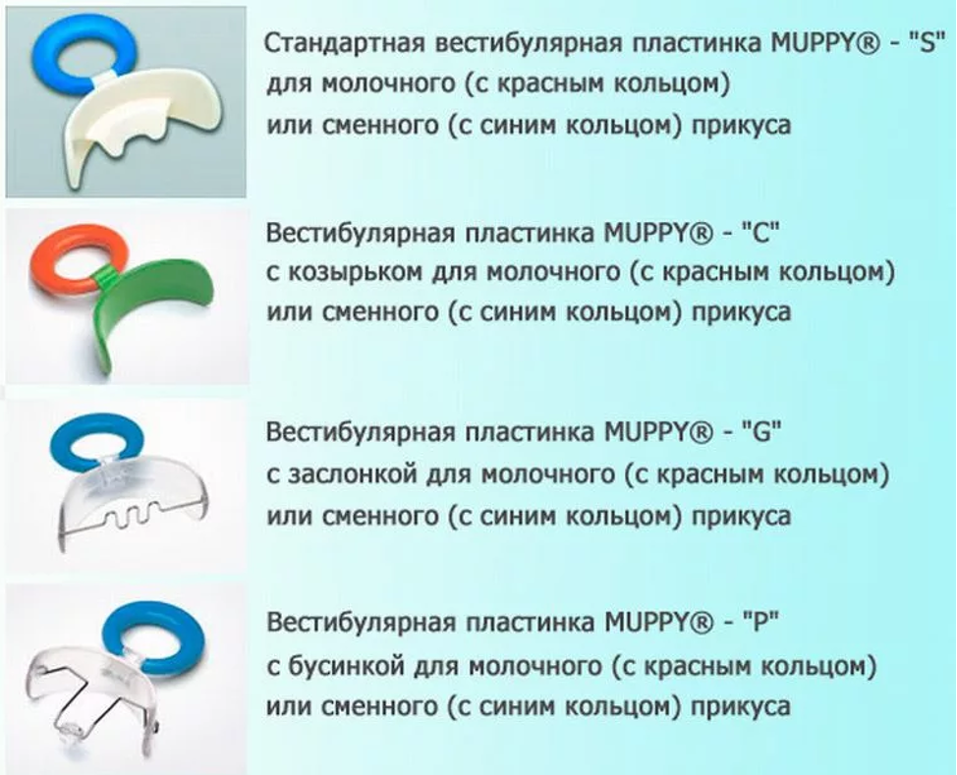

Для формирования правильного носового дыхания и прикуса используется серия MUPPY:

* S – профилактика деформации зубного ряда.
* C (с козырьком) – ее использует в том случае, если уже есть неправильный прикус.
* G (с заслонкой в виде заборчика) – используется при межзубном произношении, стертой дизартрии, а также открытом прикусе.
* P (с бусинкой) – применяется при заикании, ринолалии и дизартрии.

Трейнеры T4I (Trainer for Infant) – это разработка Медицинского центра миофункциональных исследований MRC. Используют их каждый день по 2 раза в течение 10-15 минут. Восполняют недостающую нагрузку на оральную мускулатуру, а также вырабатывают у ребенка правильное положение языка в покое и при глотании.

Трейнеры T4K (Trainer for Kids) – это приспособления для детей от 6 до 10 лет. В конструкции есть язычок, который используется для коррекции положения языка в ротовой полости. Они помогают снизить избыточное давление мышц, перестроить тип глотания и дыхания, а также нормализовать рост зубочелюстной системы.

**Способы профилактики**

Чтобы снизить вероятность возникновения миофункциональных нарушений, родителям ребенка можно дать несколько рекомендаций:

* Важно следить за тем, чтобы ребенок дышал носом. Если есть какие-то заболевания дыхательных путей, то обязательно нужно проводить соответствующее лечение.
* Необходимо постепенно переводить ребенка на более твердую пищу, чтобы зубочелюстная система развивалась правильно.
* После 1 года необходимо исключить пустышку. Важно следить за тем, чтобы ребенок не сосал пальцы и другие предметы.
* Следите за правильной осанкой ребенка во время еды и его положением тела во время сна.
* Если после 4-5 лет у него явные проблемы с произношением звуков, то обязательно обращение к логопеду.

Чем раньше обратиться за квалифицированной помощью, тем быстрее и эффективнее можно решить различные миофункциональные расстройства. Коррекция этих нарушения возможна при грамотном взаимодействии логопеда и детского стоматолога.